**FICHA #2 DE RELIGIÓN- SEGUNDO PERIODO**

**GRADO PRIMERO**

**NOMBRE: ____________________________________**

**TEMA 1: JESÚS NOS HABLA DE DIOS-PADRE**

**OBJETIVO:** Descubrir el amor que Dios Padre nos tiene al salvarnos por medio de su Hijo Jesús.

**Pregunta**: ¿De qué manera tu padre o tu madre te expresan que te aman?

__________________________________________________________________________________________________________________________________________

**DIOS PADRE ES EL CREADOR DE TODAS LAS COSAS**

Los seres humanos siempre han hablado de Dios y han creído en Él, en todas las épocas y en todas las culturas. Dios nuestro Padre se ha dado a conocer a través de la creación.

**Pregunta**: ¿De qué manera Dios nuestro Padre se ha dado a conocer?

__________________________________________________________________________________________________________________________________________

**DIOS ESCOGE A UN PUEBLO PARA DARSE A CONOCER**

La Biblia nos presenta a Israel como el pueblo elegido por Dios. Con Israel se inicia la salvación de Dios.

**Pregunta**: ¿Con qué pueblo se inicia la salvación de Dios?

__________________________________________________________________________________________________________________________________________

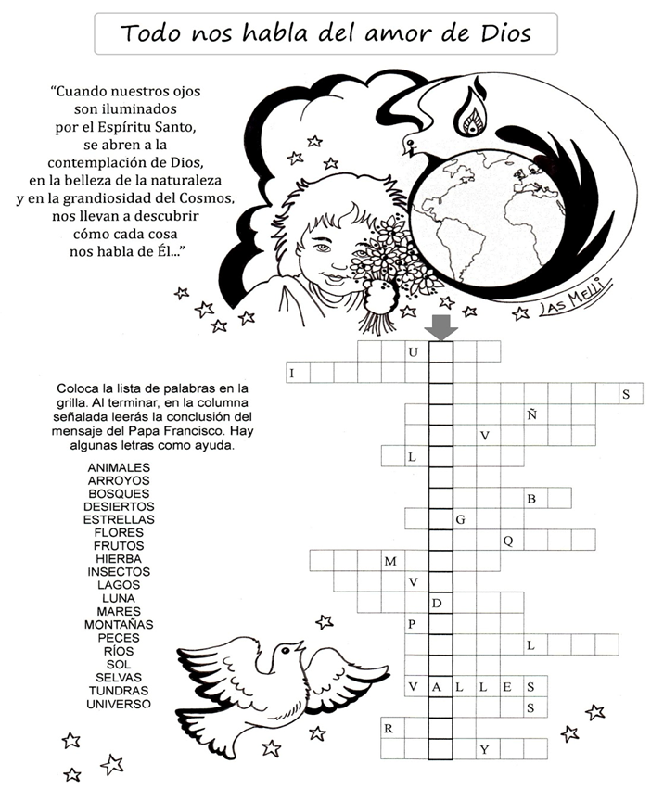**DESARROLLA LA FICHA DIDÁCTICA:**